Nom du participant |  | Veuillez remplir
Fonction |  | Veuillez remplir
Nom du Candidat (Institution) |  | Veuillez remplir
Adresse e-mail |  | Veuillez remplir
Numéro de téléphone |  | Veuillez remplir

Décrivez brièvement le projet que vous voudriez réaliser dans votre institution pour transformer un repas en fête.
Veuillez remplir
Comment cette idée vous est-elle venue ?
Veuillez remplir

Comment allez-vous intégrer les critères dans votre idée ?
Veuillez remplir
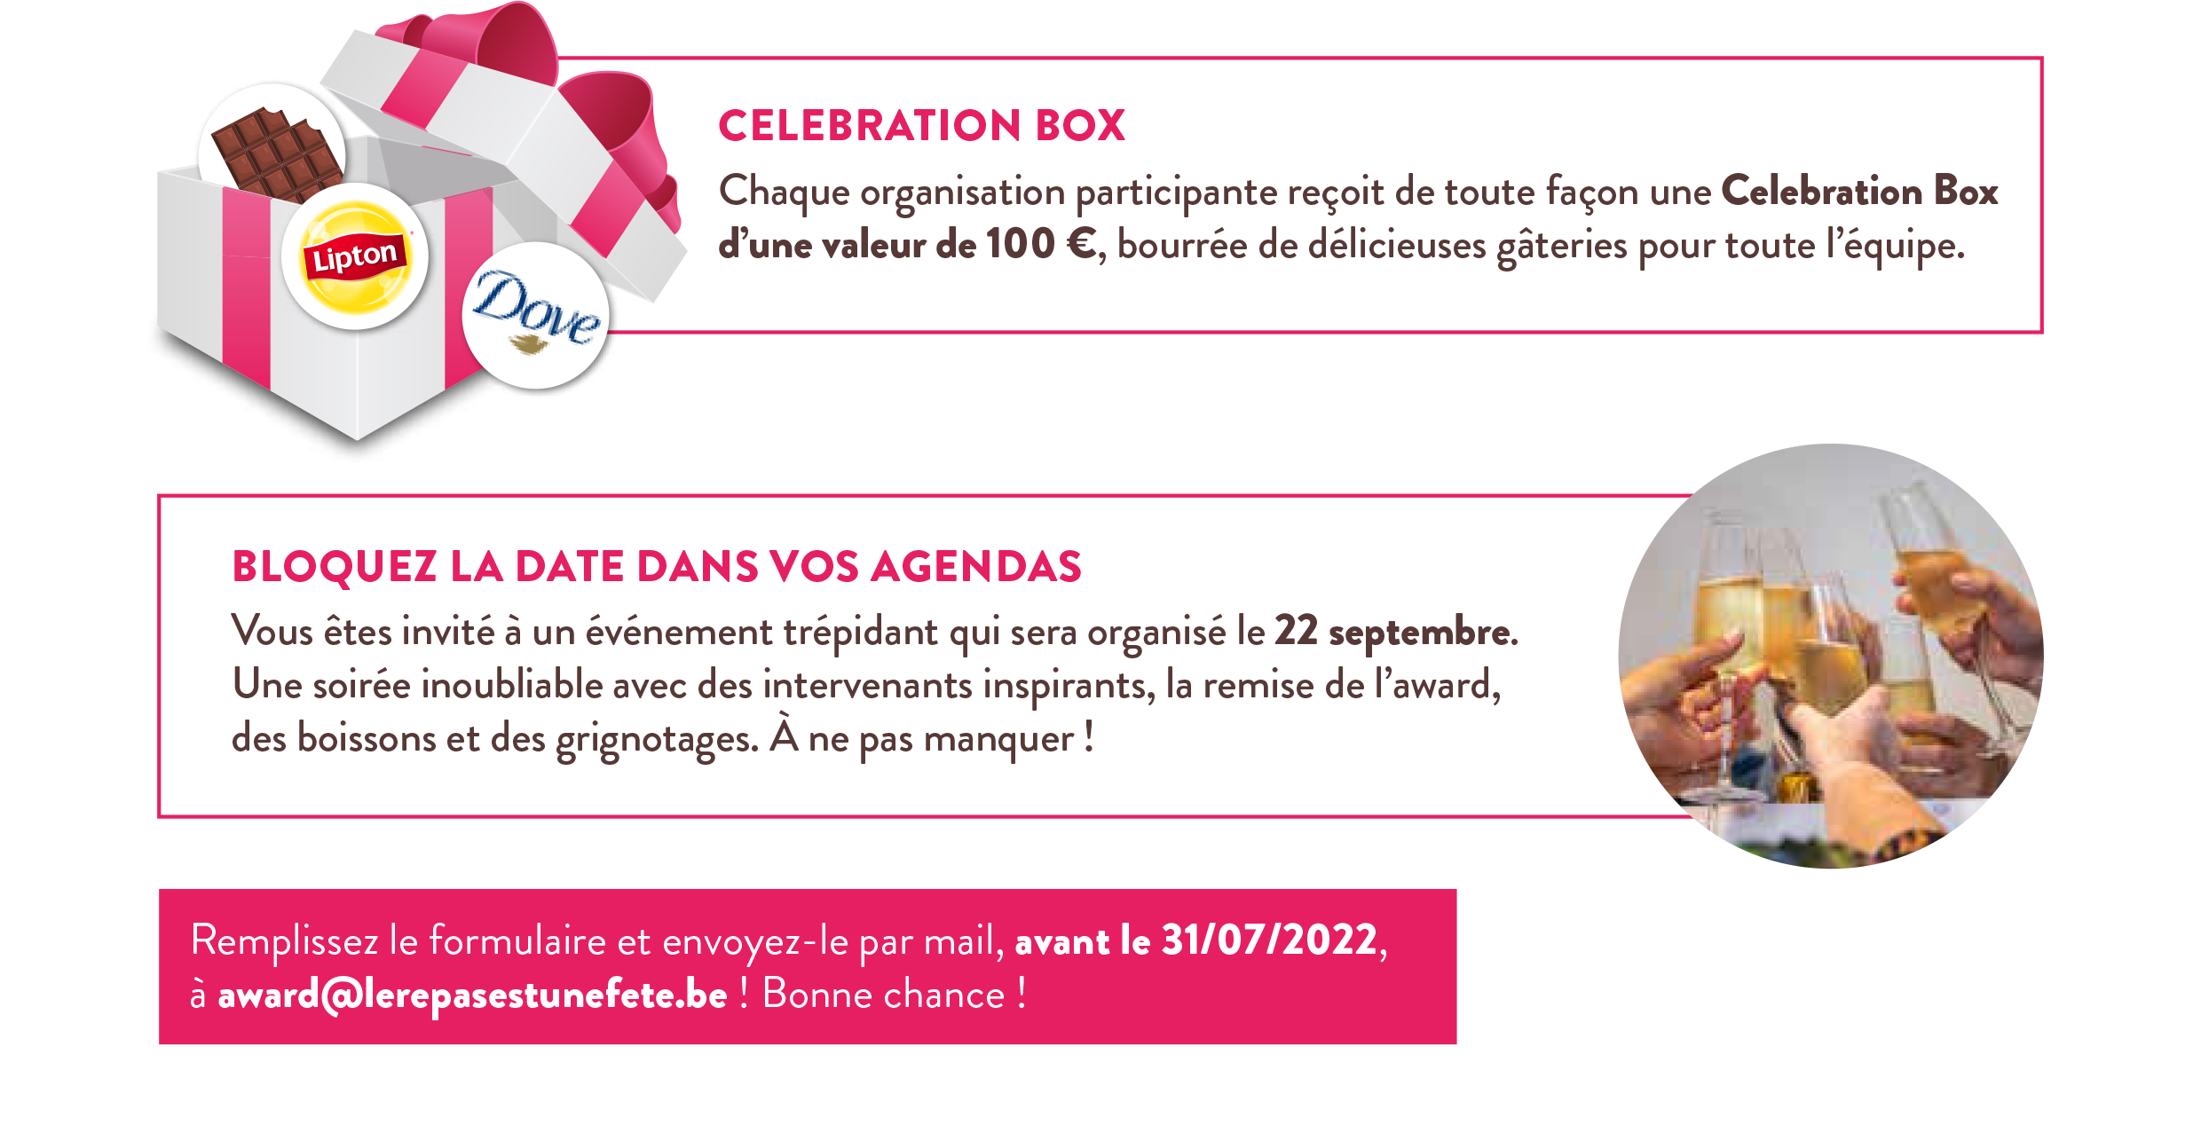
Pourquoi le jury devrait-il sélectionner votre idée ?
Veuillez remplir
Les participants dont les idées ont été retenues par notre jury indépendant seront avertis personnellement.
En s'inscrivant au concours, le participant / candidat accepte les règles du concours. Le règlement du concours peut être consulté sur www.lerepasestunefete.be/award/reglement-de-concours
☐ Je souhaite être tenu informé des nouveaux produits, des recettes, démos culinaires, de l’inspiration et des offres exclusives d’Unilever Food Solutions via e-mail et numéro de téléphone. Pour plus d’informations sur la manière dont Unilever Food Solutions traite vos informations personnelles, veuillez lire notre Avis de confidentialité.

* Le montant des prix est partagé entre différents gagnants. Il s’agit d’un montant en argent qui sera remis à l’institution qui a remporté « Le Repas est une Fête ! » Award, ce montant ne peut pas être réclamé à titre personnel.

